МКОУ Топчихинская СОШ №1 имени Героя России Д.Ерофеева

Центр образования «Точка роста»

Справка

по итогам проведения открытых уроков в центре «Точка роста»

В январе 2024 года в нашем центре «Точка роста» проходили открытые уроки по биологии, химии и физики по теме «Применение цифрового оборудования на разных этапах урока».

Учитель химии Елена Владимировна Табатадзе показала применение цифрового оборудования на этапах нового материала и закрепление изученного материала. Обучающиеся, работая в группах, выявляли уровень рН и электропроводимости неизвестных растворов.

Учитель технологии Морозов Дмитрий Валерьевич на этапе нового материала познакомил обучающихся с новыми терминами «транзисторы» и собрали модель робот-машину.

Учитель биологии Царицына Елена Ильинична на этапе нового материала применяла цифровой микроскоп для рассмотрения микропрепарата плесневого гриба мукор, а также с помощью микроскопа на этапе повторения материала определяли обучающиеся отделы растений по микропрепаратам. На этапе закрепления изученного материала, использовалась камера, встроенная в микроскоп, для выявления признаков двудольных и однодольных растений.

Учитель физики Фрибус Дмитрий Игоревич на этапе повторения изученного материала использовал цифровое оборудование для сбора электрической цепи.

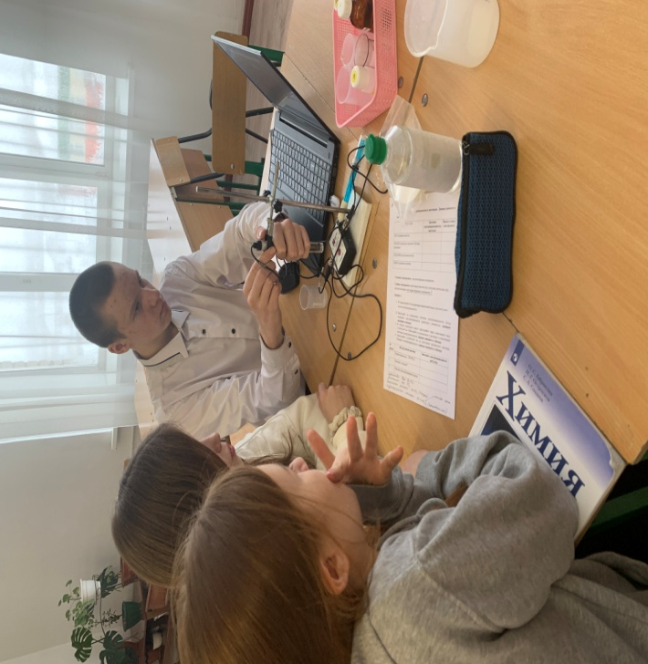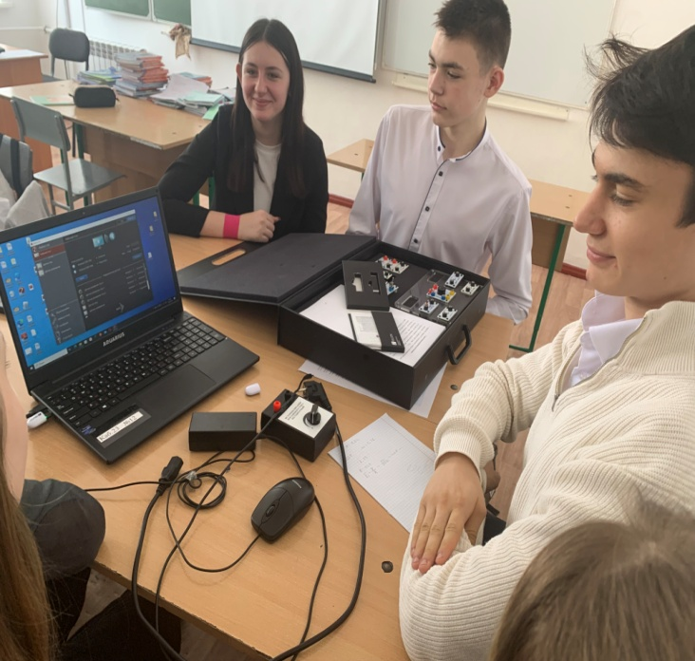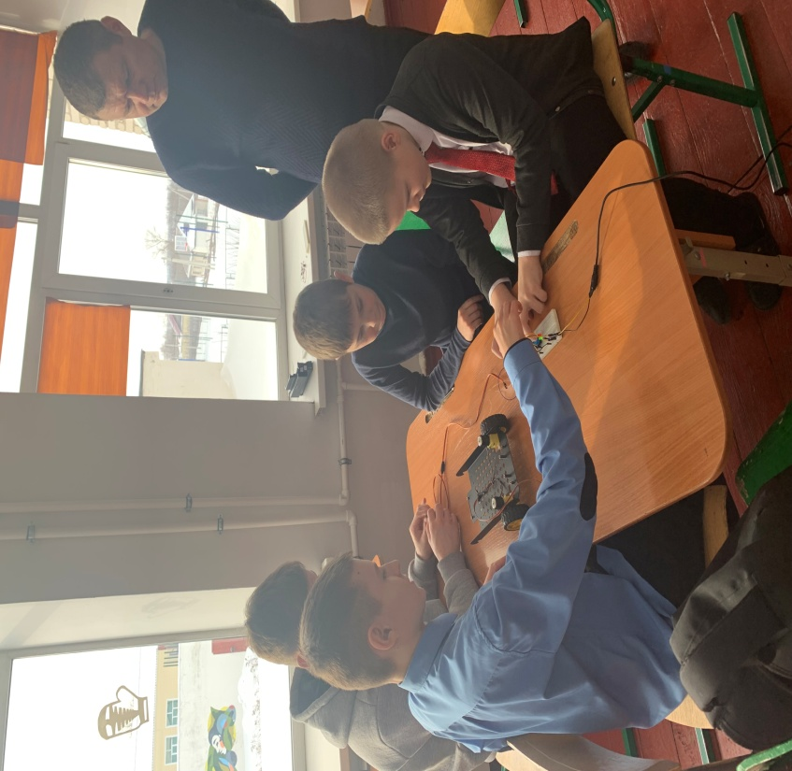

Руководитель центра Царицына Е.И.